Основной Государственный Экзамен по МАТЕМАТИКЕ, 9 класс

Инструкция по выполнению работы
Работа состоит из двух модулей: «Алгебра» и «Fеометрия». Всего в работе 26 заданий. Модуль «Алгебра» содержит семнадцать заданий:
в части 1 — четырнадцать заданий; в части 2 — три задания. Модуль
«Fеометрия» содержит девять заданий: в части 1 — шесть заданий; в части 2 — три задания.
На выполнение экзаменационной работы по математике отводится 3 часа 55 минут (235 минут).
Ответы к заданиям 2, 3, 14 запишите в бланк ответов № 1 в виде одной цифры, которая соответствует номеру правильного ответа.
Для остальных заданий части 1 ответом является число или последовательность цифр. Ответ запишите в поле ответа в тексте работы, а затем перенесите в бланк ответов № 1. Если в ответе получена обыкновенная дробь, обратите её в десятичную.
Решения заданий части 2 и ответы к ним запишите на бланке ответов № 2. Задания можно выполнять в любом порядке, начиная с любого
модуля. Текст задания переписывать не надо, необходимо только указать его
номер.
Сначала выполняйте задания части 1. Начать советуем с тех заданий, которые вызывают у Вас меньше затруднений, затем переходите к другим заданиям. Для экономии времени пропускайте задание, которое не удаётся выполнить сразу, и переходите к следующему. Если у Вас останется время, Вы сможете вернуться к пропущенным заданиям.
При выполнении части 1 все необходимые вычисления,
Часть 1
Ответами к заданиям 1—20 являются цифра, чисто или посяедоватеяьность цифр, которые следует записать в БЛАНК OTBETOB Х• 1 справа от ножера соответствующего задания, нвчпнвя
с первой илеточки. Если ответом является поспедоватепьность цифр, то запишите её deз nPodeяoв, запятъіх и других дополнительные символоа. Каждъій снмаол nuшиme в овtdельнпй клеточве в соответствии с приведёнными в бланке образуами.

Модуль «Aлгedpa»
TPHEH
PNOBO HbKI7Ńl lM№

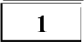 Найдите значение выражения
1 7
25 50'
Ответ:

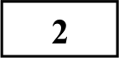 В таблице даны результаты забега мальчиков 8 класса на дистанцию 60 м.
Зачёт выставляется при условии, что показан результат не хуже 10,5 с.

Номер дорожки | I | II | III | IV
Время (в с) | 10,6 | 9,7 | 10,1 | 11,4

Укажите номера дорожек, по которым бежали мальчики, получившие
171023
зачёт.

преобразования выполняйте в черновике. Записи в черновике
не учитываются при оценивании работы. Если задание содержит рисунок, тО
на нём непосредственно в тексте работы можно выполнять необходимые Вам построения. Рекомендуем внимательно читать условие и проводить
- TOПЬKO 1
) I, iv

Ответ:
- только II
4) II, lll

проверку полученного ответа.
При выполнении работы Вы можете воспользоваться справочными материалами, выданными вместе с вариантом.
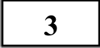 Какое из следующих чисел заключено между числами i8
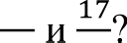
17 15

Баллы, полученные Вами за выполненные задания, суммируются. Постарайтесь выполнить как можно больше заданий и набрать наибольшее количество баллов.

Желаем успеха.!
1) 1

Ответ:
2) 1,1
3) 1,2
4) 1,3

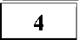
Какое из данных ниже чисел является значением выражения 3°"- (3S)2

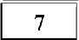 Средний вес мальчиков того же возраста, что и Коля, равен 60 кг. Вес Коли составляет 60% среднего веса. Сколько килограммов весит Коля?

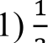

Ответ:
2) 81 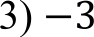 4)

Ответ:
TPHEH

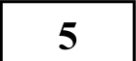 На рисунке жирными точками показано суточное количество осадков, выпадавших в Якутске с 18 по 29 октября 1986 года. По горизонтали
указываются числа месяца, по вертикали— количество осадков, выпавших в соответствующий день, в миллиметрах. Для наглядности жирные точки на рисунке соединены линией. Определите по рисунку, сколько дней из данного периода в Якутске выпадало более 0,1 миллиметра осадков.

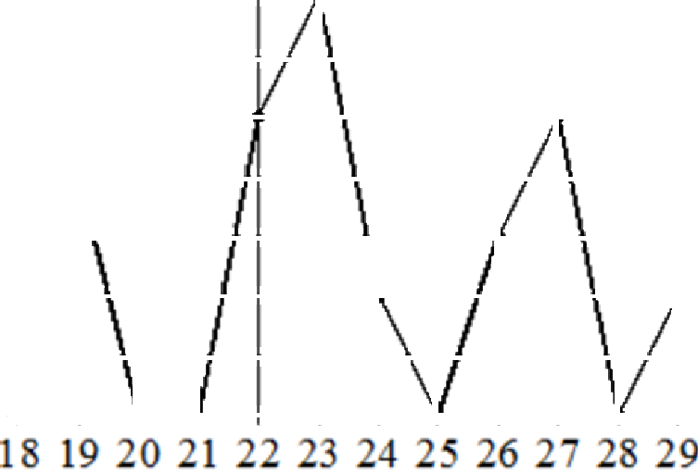
0.
'

0.6
0.5
0.4
0:S
0.
0. l 0.0

Ответ:

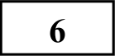 Найдите корень уравнения х + 7 = —8.
Ответ:

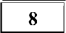 На диаграммах показано содержание питательных веществ в какао, молочном шоколаде, фасоли и сухарях. Определите по диаграммам, в
каком продукте содержание углеводов наименьшее.
PNOBO HbKI7Ńl lM№

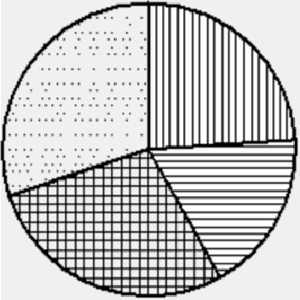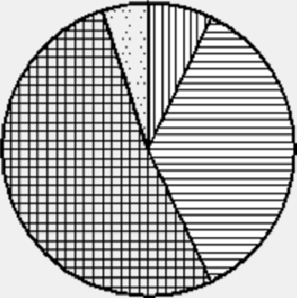

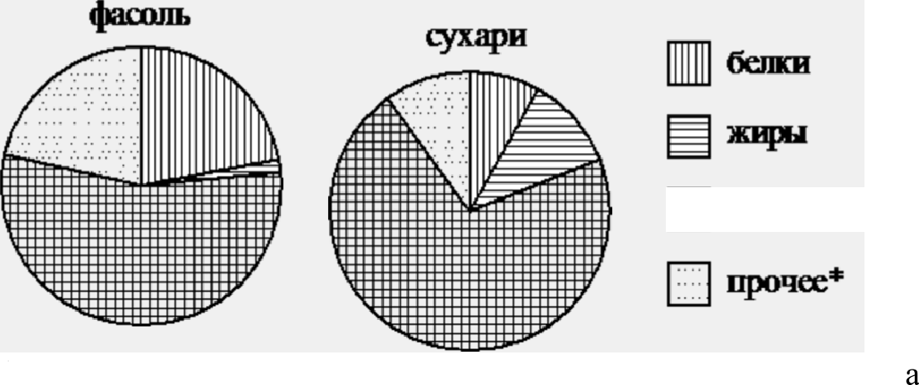
углеходы
171023

*к прочему относятся вода, витамины и минеральные веществ

- какао
- шоколад
- фасоль
- сухари

В ответе запишите номер выбранного варианта ответа.

Ответ:

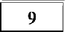
В среднем из 150 карманных фонариков, поступивших в продажу, три неисправных. Найдите вероятность того, что выбранный наудачу в магазине фонарик окажется исправен.

Ответ:

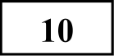 Остановите соответствие между графиками функций и формулами, которые их задают.

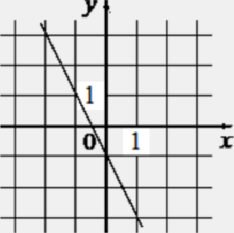
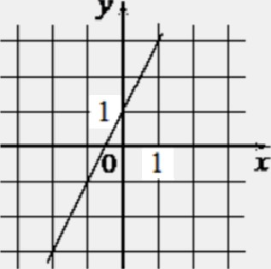
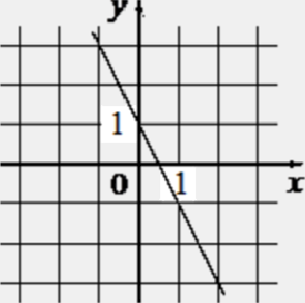
ГРАФИКА А)
132

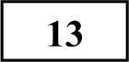
Найдите значение выражения
x 2 — 6x + 9
х + 3
TPHEH

Ответ:

Мощность постоянного тока (в ваттах) вычисляется по формуле Р —— 12 R, где f — сила тока (в амперах), R — сопротивление (в омах). Пользуясь этой формулой, найдите сопротивление R, если мощность составляет 29,25 Вт, а сила тока равна 1,5 А. Ответ дайте в омах.
PNOBO HbKI7Ńl lM№

Ответ:

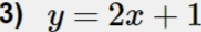
ФОРМУЛЫ

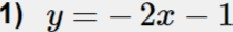

2) // — 2z —г 1
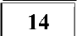 Скажите решение неравенства
2> — 3(> — 7) Е 3.
1) (—m; —24]
2) (—m; 18]
3) [18; +‹ю)

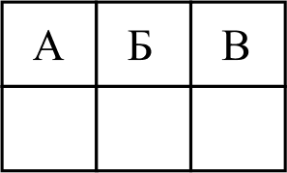
В таблице под каждой буквой укажите соответствующий номер. Ответ:

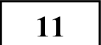 Выписаны первые три члена арифметической прогрессии:
-17; -14; -ll ; . . .
Найдите 5-й член этой прогрессии. Ответ:
4) [—24; +‹ю)

Ответ:
171023

Модуль «Fеометрия»

is Флагшток удерживается в вертикальном положении при помощи троса. Расстояние от основания флагштока до места крепления троса на земле равно 3 м. Длина троса равна 5 м. Найдите расстояние от земли до точки крепления троса. Ответ дайте в метрах.
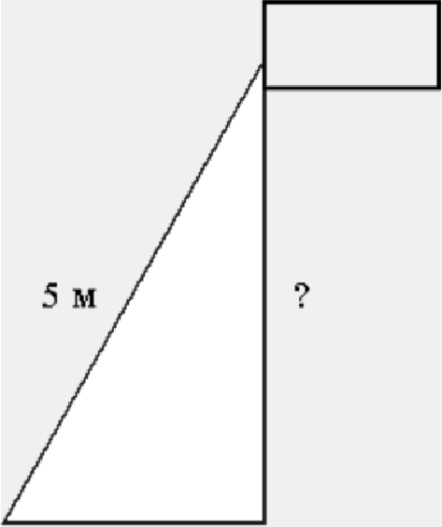

Ответ:

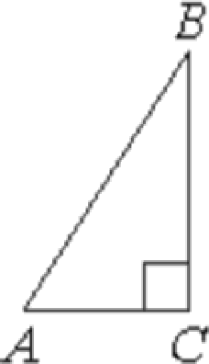
- В треугольнике ABC угол С равен 90°, BC —— 5, AC —— 2. Найдите tg В.
- Четырёхугольник ABCD вписан в окружность. Угол ABD равен 39°, угол
CAD равен 55°. Найдите угол ABC. Ответ дайте в градусах.
TPHEH
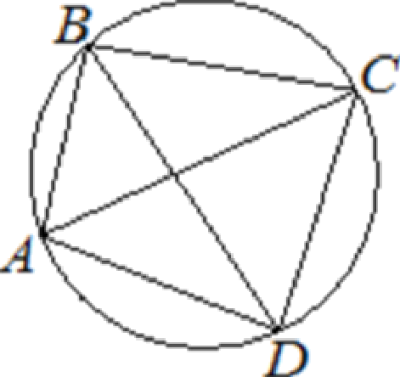

Ответ:
PNOBO HbKI7Ńl lM№

- Сторона квадрата равна 32. Найдите площадь этого квадрата.

Ответ:
171023

Ответ:

На клетчатой бумаге с размером клетки 1 х 1 изображена трапеция. Найдите длину её средней линии.

Ответ:

2o Какое из следующих утверждений верно?

- Вертикальные углы равны.
- Две окружности пересекаются, если радиус одной окружности больше радиуса другой окружности.
- Диагонали трапеции пересекаются и делятся точкой пересечения пополам.

В ответ запишите номер выбранного утверждения. Ответ:
Не заdудьте перенести все ответъі в dланк ответов Х• 1 в соответствиис инструкцией по въіпоянению padomъi.

234

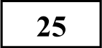

236
Модуль «Fеометрия»

Точка fI является основанием высоты BH, проведённой из вершины прямого угла В прямоугольного треугольника ABC. Окружность с диаметром BH пересекает стороны AB и СВ в точках Р и К соответственно. Найдите PK, если BH —— 14.
TPHEH

В трапеции ABCD с основаниями AD н BC диагонали пересекаются в точке
О. Докажите, что площади треугольников AOB н COD равны.
PNOBO HbKI7Ńl lM№

Биссектрисы углов А н В параллелограмма ABCD пересекаются в точке К. Найдите площадь параллелограмма, если ВС —— 19, а расстояние от точки К до стороны AB равно 7.

Частъ 2
Mpu выполнении заданий 21—26 используйте БЛАНК OTBETOB Х• 2.
Сначала укажите нoжep задания, а затем запишите его решение и ответ. Пишите чётко и разборчиво.

231

232

23
Модуль «Алгебра»

Решите уравнение
(х' — 25)2 -1- (g2 + зт — io) 2 = о.
171023

Из двух городов одновременно навстречу друг другу отправились два велосипедиста. Проехав некоторую часть пути, первый велосипедист сделал остановку на 36 минут, а затем продолжил движение до встречи со вторым велосипедистом. Расстояние между городами составляет 82 км, скорость первого велосипедиста равна 28 км/ч, скорость второго — 10 км/ч. Определите расстояние от города, из которого выехал второй велосипедист, до места встречи.

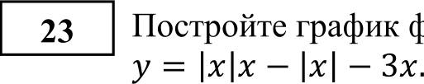
Постройте график функции

Определите, при каких значениях m прямая у = m имеет с графиком ровно две общие точки.

О проекте «Пробный ЕГЭ каждую неделю»
Данный ким составлен командой всероссийского волонтёрского проекта
«EFЭ 100 баллов» https://vk.com/eщe100ballov и безвозмездно распространяется для любых некоммерческих образовательных целей.

Нашли ошибку в варианте?
Напишите нам, пожалуйста, и мы обязательно её исправим!
Для замечаний и пожеланий: https://vk.com/topic-10175642 35994595 (также доступны другие варианты для скачивания)
TPHEH
PNOBO HbKI7Ńl lM№
171023

СОСТАВИТЕЛЪ ВАРИАНТА:
ФИО: | Евгений Пифагор
Предмет: | Математика
Стаж: | 6 лет репетиторской деятельности
Регалии: | Основатель проекта Школа Пифагора  Трижды победитель олимпиады по высшей математике среди всех студентов Тольяттинского государственного университета
Аккаунт ВБ: | https://vk.com/eugene10
Сайт и доп.  информация: | https://youtube.com/ШкoлaПuфaropa

